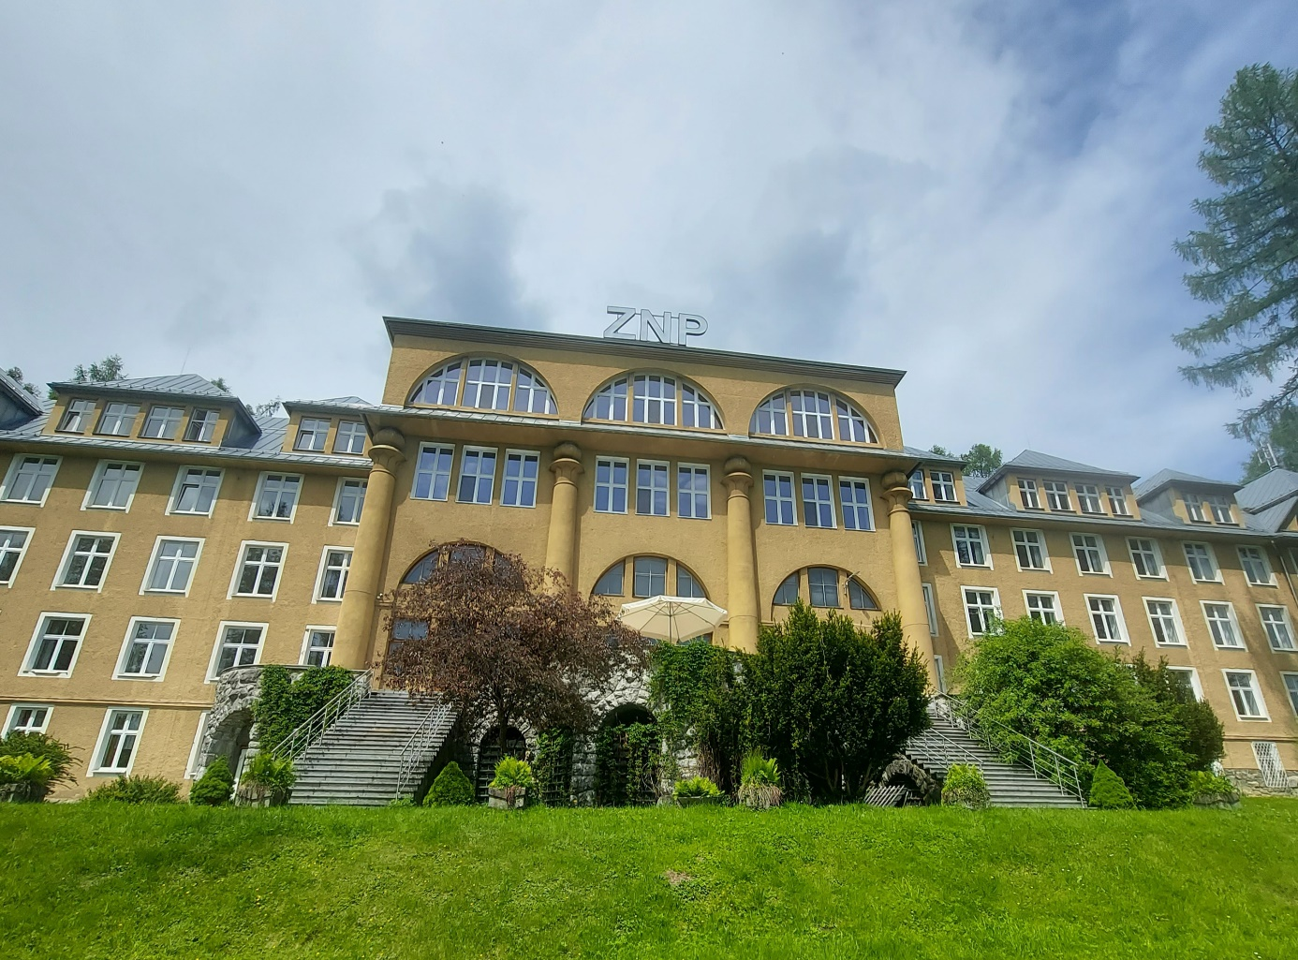
NAUCZYCIELSKIE CENTRUM
WYPOCZYNKOWO-REHABILITACYJNE
Tradycja połączona z nowoczesnością

ul. Ciągłówka 11
34-500 Zakopane
tel. 693 694 003, 785 001 910
ncwr@vp.pl

Połączenie 100-letniej tradycji z nowoczesnością to atuty naszego Obiektu

Turyści poszukujący spokoju i niezapomnianego widoku na góry, znajdą u nas wymarzony odpoczynek
Nasz Ośrodek zlokalizowany jest bowiem w zacisznej i urokliwej okolicy, na zboczu Gubałówki z przepięknym widokiem na panoramę Tatr, który można podziwiać z każdego pokoju!
Do dyspozycji gości oddajemy 42 stylowe i komfortowe pokoje (2, 3 oraz 4 osobowe)z łazienkami , w sumie ponad 100 miejsc noclegowych
Istnieje możliwość dostawki czy łóżeczka turystycznego, które posiadamy w razie potrzeby.
Organizujemy wypoczynek w różnych terminach i na każdą kieszeń
Oferujemy noclegi z pysznymi śniadaniami w formie bufetu szwedzkiego oraz domowe obiadokolacje
Szkolenia i konferencje organizujemy w przepięknej 100 – letniej sali teatralnej z widokiem na całą niemal panoramę Tatr, w której również odbywają się koncerty muzyki klasycznej
W niepogodę oddajemy do dyspozycji gości salę bilardową oraz ping-pong czy „piłkarzyki”.
Panoramę Tatr nasi Goście mogą podziwiać na tarasie, jak również z jadalni.
Zapraszamy serdecznie gości indywidualnych, ale również:
- wycieczki szkolne
- „zielone szkoły”
- inne grupy zorganizowane, w tym szkolenia

Pokój 1 lub 2 osobowy:
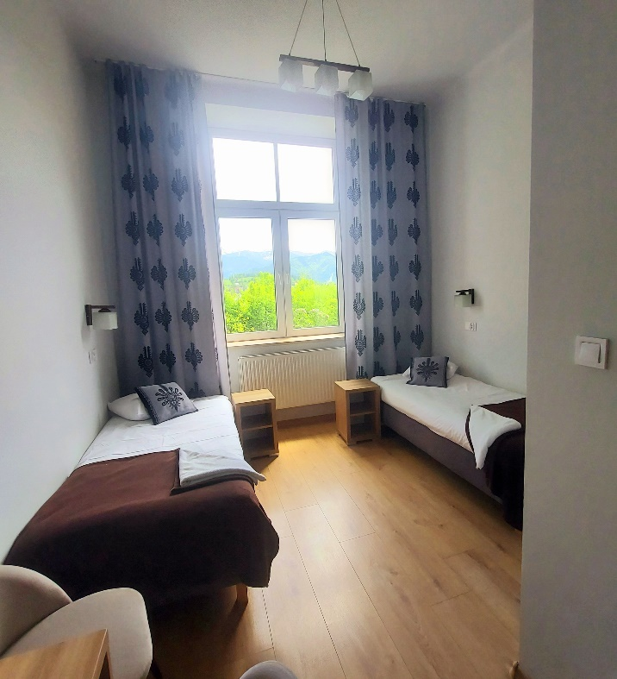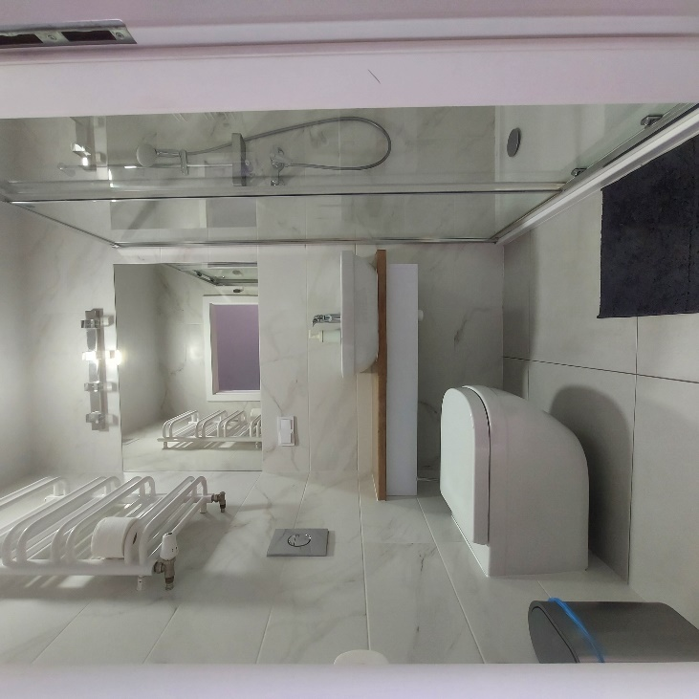

Pokój 4 osobowy:
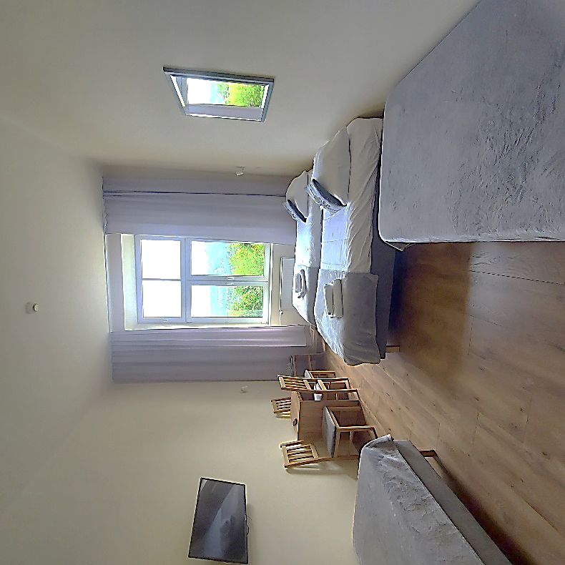
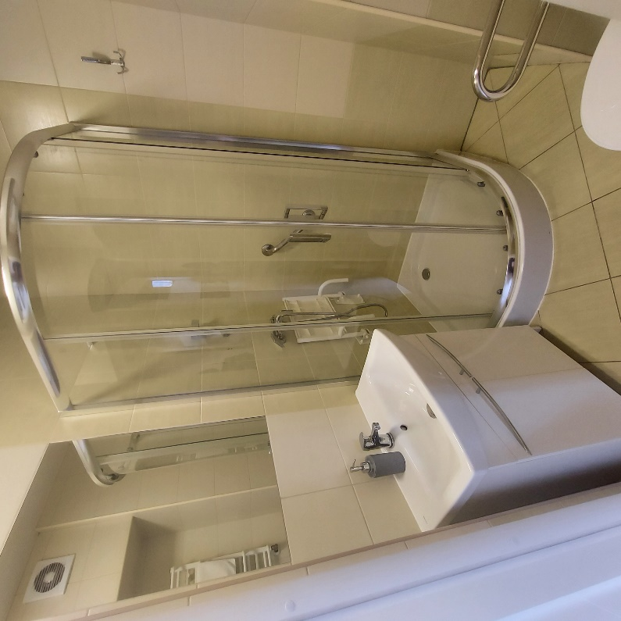

Recepcja oraz hol główny:

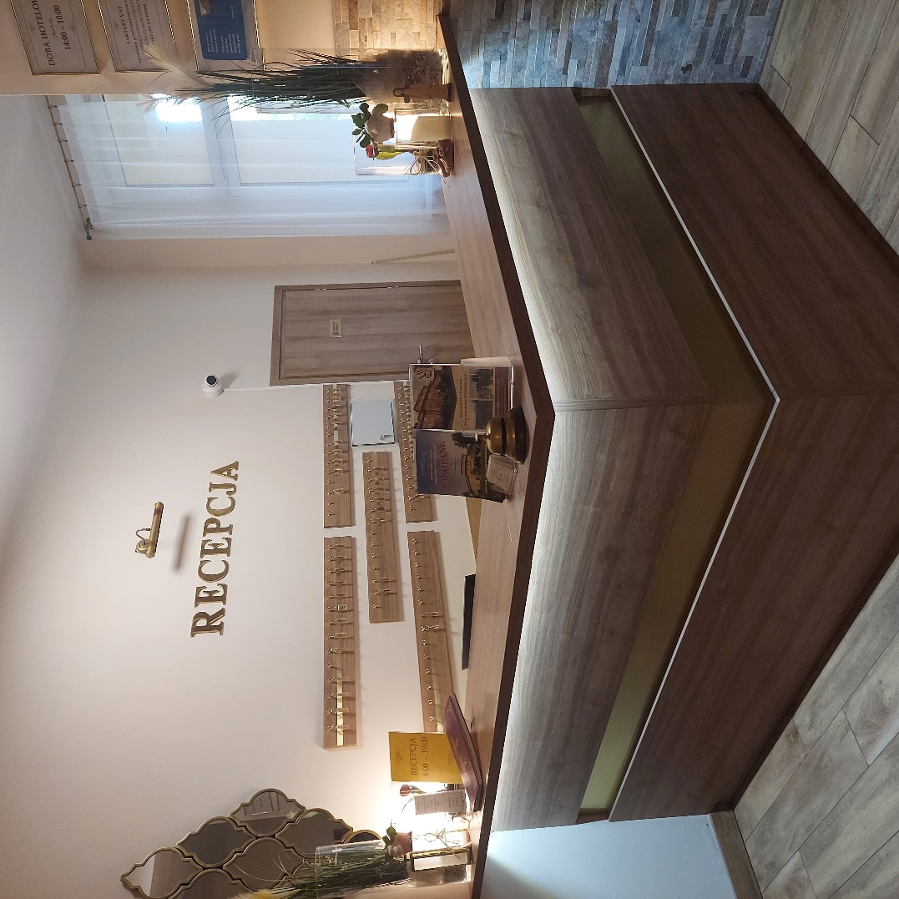

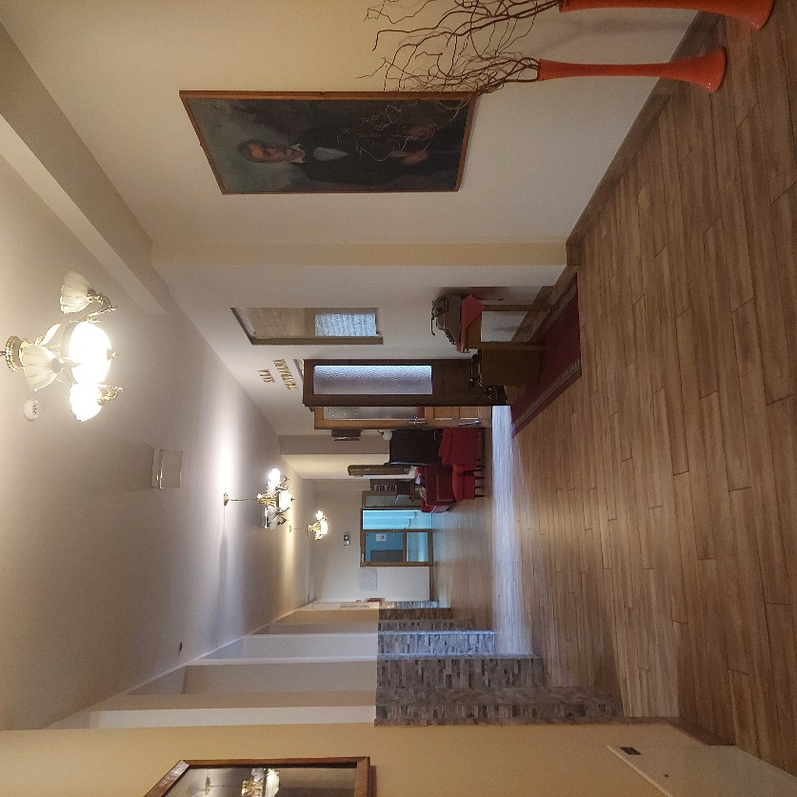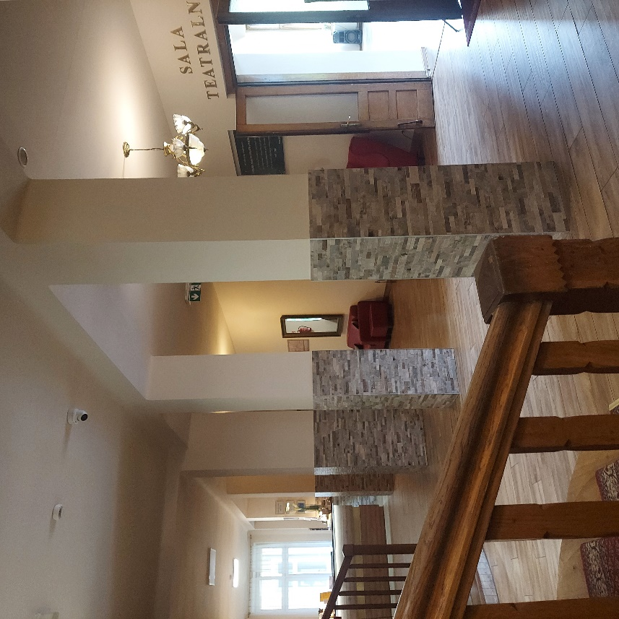

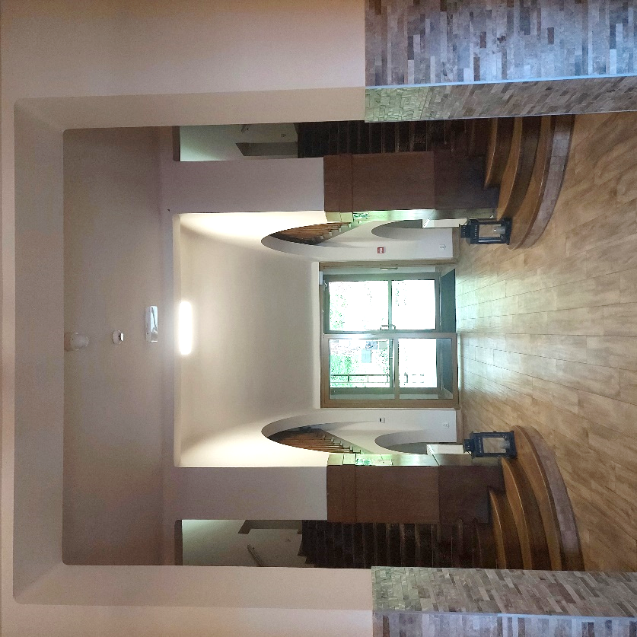
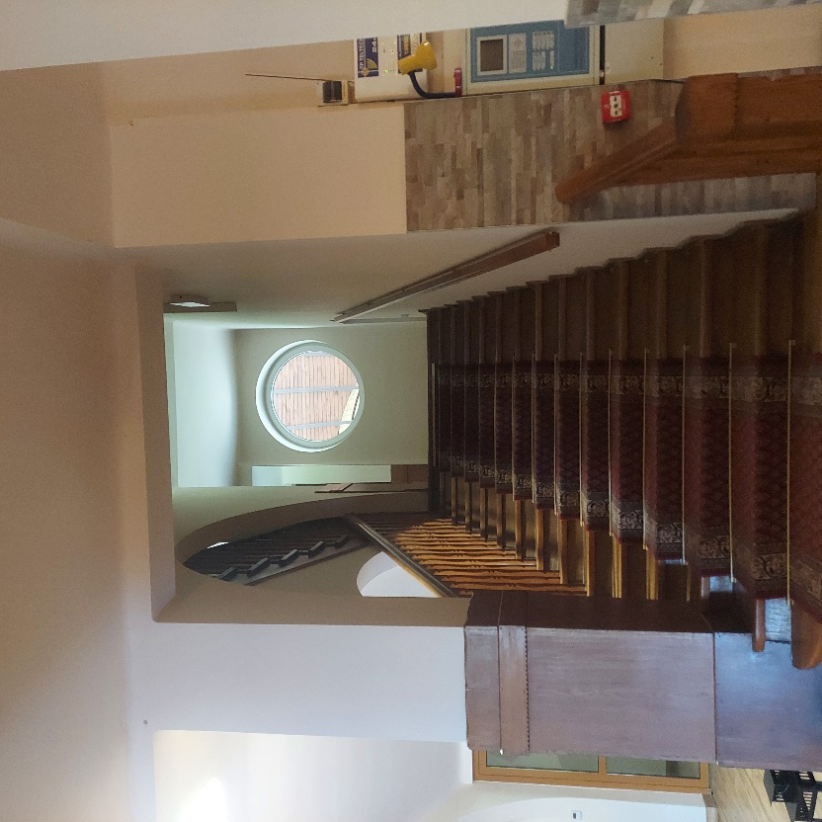
POSIŁKI PRZYGOTOWUJEMY TYLKO DLA GOŚCI HOTELOWYCH,
MOŻLIWOŚĆ POSIŁKÓW DLA OSÓB NA DIECIE BEZGLUTENOWEJ, BEZ LAKTOZY, WEGE – PO UPRZEDNIM POINFORMOWANIU
ŚNIADANIA SERWUJEMY W FORMIE ZRÓŻNICOWANEGO I BARDZO OBFITEGO BUFETU SZWEDZKIEGO – KAŻDY ZNAJDZIE COŚ SMACZNEGO
OBIAD/OBIADOLACJA: ZUPA, DRUGIE DANIE, BUKIET SURÓWEK, KOMPOT ORAZ DESER
KOLACJA: ZIMNA PŁYTA, JEDNO DANIE CIEPŁE
JADALNIA:

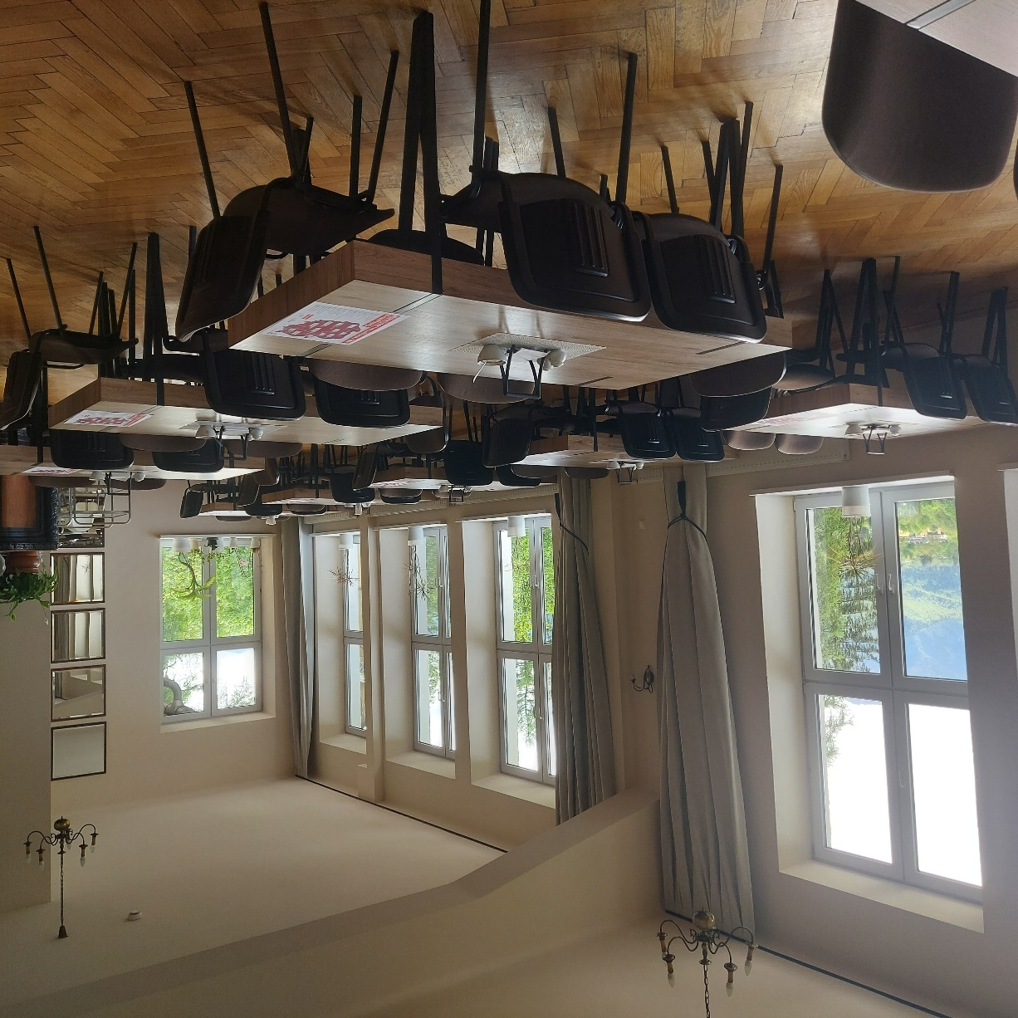
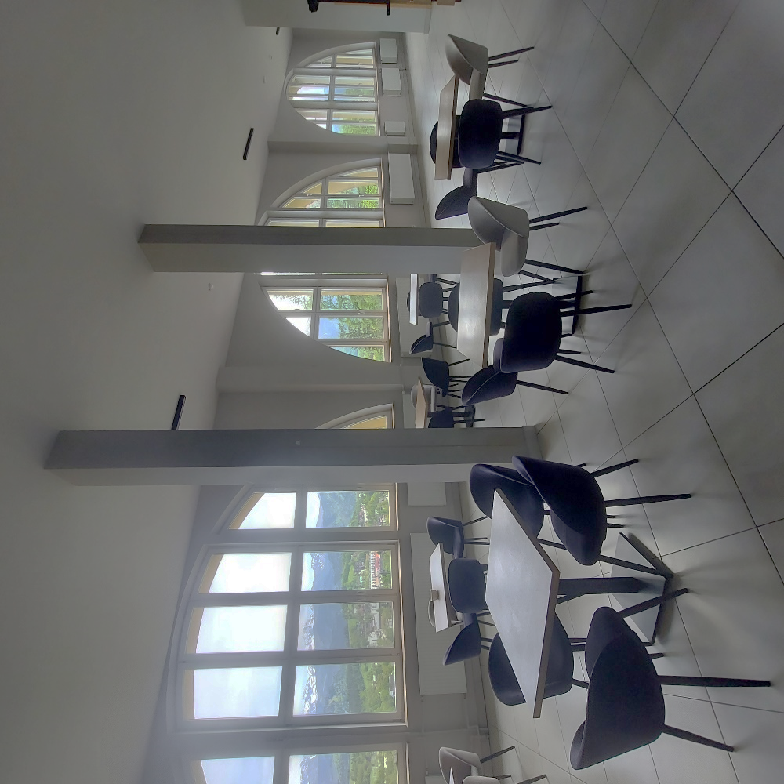

Aktualne promocje/pakiety:

Święta Wielkanocne:


Świąteczny pobyt 4 dniowy za 1200zł.
Pakiet obejmuje:
- 4 noclegi
- 4 śniadania – w tym Świąteczne Śniadanie Wielkanocne
-4 obiadokolacje
…a dla członków ZNP (z aktualna legitymacją)
piąta doba GRATIS!
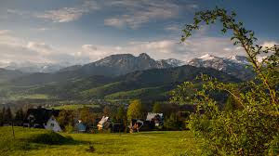POBYTY DLA SENIORÓW:
Seniorzy, są dla nas bardzo ważnymi gośćmi. Dlatego tez z wielka przyjemnością gościmy ich proponując nie tylko nocleg czy wyżywienie, ale również możemy pomóc zorganizować spacer nie tylko w górach (mamy zaprzyjaźnionych przewodników z odpowiednimi uprawnieniami),ale również po Zakopanem. Możemy zorganizować wieczorek taneczny, grilla, kulig- nie tylko zimą…czy inne atrakcje.
PAKIET TYGODNIOWY:
7 X NOCLEG
7 X ŚNIADANIE
7 X OBIADOKOLACJA

*1300ZŁ/OS. Członkowie ZNP -15% 1105 ZŁ.*wszystkie dodatkowe atrakcje typu grill, ognisko, uroczysta kolacja nie wchodzą w SKŁAD PAKIETU

ZIELONE SZKOŁY / WYCIECZKI SZKOLNE
Dysponując pokojami 4 os. chętnie gościmy dzieci i młodzież. Oprócz noclegu oraz posiłków skomponowanych pod gusta zwłaszcza mniejszych gości, możemy zaproponować zajęcia stricte związane z poznawaniem kultury i obyczajów góralskich. Chodzi o warsztaty prowadzone w naszym Ośrodku .Każdy chętny może sam zrobić swój serek (a potem go zjeść), słuchając opowieści prawdziwej Góralki i poczuć ducha Podhala….
Na dzieci i młodzież czeka również sala z ping-pongiem, „piłkarzykami” czy stół bilardowy.
Sala teatralna może również posłużyć jako świetne miejsce na wieczorną dyskotekę…
CENA WYCIECZKI SZKOLNEJ CZY „ZIELONEJ SZKOŁY” ustalana jest indywidualnie i zależy od długości pobytu oraz ilości uczestników

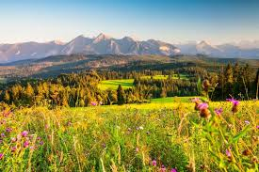

POBYT 01-03.05.2026
„MAJÓWKA POD TATRAMI”
3 X NOCLEG
3 X ŚNIADANIE
3 X OBIADOKOLACJA
*680ZŁ/OS. Członkowie ZNP -15% 578 ZŁ.*wszystkie dodatkowe atrakcje typu grill, ognisko, uroczysta kolacja nie wchodzą w skład

POBYTY – WAKACYJNE – lipiec ,sierpień
terminy do uzgodnienia telefonicznie
7 X NOCLEG
7 X ŚNIADANIE
7 X OBIADOKOLACJA

*1300ZŁ/OS. Członkowie ZNP -15% 1105 ZŁ
Informacje praktyczne

Godziny zameldowania i wymeldowania
DOBA HOTELOWA: 14:00 – 10:00

Zasady dotyczące dzieci i zwierząt
DZIECI DO LAT 3 – ZA DARMO
DZIECI DO LAT 7 – 50%
ZWIERZĘTA MILE WIDZIANE – ZA OPŁATĄ 20 ZŁ/DZIENNIE

Parking (bezpłatny, strzeżony itp.)
PARKING DLA GOŚCI HOTELOWYCH – GRATIS, INNI -10ZŁ DZIENNIE

Dostępność dla osób z niepełnosprawnościami
KILKA POKOI PRZYSTOSOWANY DLA OSÓB NIEPEŁNOSPRAWNYCH, WJAZD DO BUDYNKU BEZ BARIER, WINDA

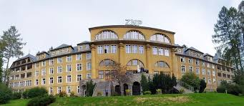

NAUCZYCIELSKIE CENTRUM
WYPOCZYNKOWO-REHABILITACYJNE
Tradycja połączona z nowoczesnością

ul. Ciągłówka 11
34-500 Zakopane
tel. 693 694 003, 785 001 910
ncwr@vp.pl

